**Enkele raadgevingen voor een goede verwerking**

Mensen maken soms erg zware pijnervaringen mee.

Hoe kunnen ze eruit geraken?

Lees het volgende verhaal van Fien en zoek uit hoe zij haar pijn heeft weten te verwerken.

*Vijftien jaar lang was Fien (39) zwaar verslaafd aan de drank.*

*Op een dag wist ze dat zij zo niet langer door kon gaan.*

*Het was afkicken of sterven.*

Haar getuigenis



Mijn man en ik hadden een moderne, goed draaiende garage.

Ik reed met een dure wagen.

Hij vanzelfsprekend ook.

Het was altijd onze droom geweest om een eigen zaak te hebben.

Daar hebben we hard voor gewerkt.

Mijn ouders waren blij dat we het zover geschopt hadden.

Ik was gelukkig met al mijn bezit, en ik werkte me te pletter voor telkens een nieuwe aankoop.

Eigenlijk wurgde ik langzaam mezelf.

Maar we hadden alles waarvan we droomden.

We hadden een zoon en ik verwachtte ons tweede kind…

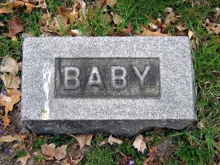Toen begon het.

De baby stierf bij de bevalling.

Ik bleef een paar weken in het ziekenhuis.

Ik had geen tijd om te rouwen.

Ik moest zorgen dat de boekhouding van de garage klopte.

Ik merkte dat ik gemakkelijker vriendelijk kon zijn tegen de klanten als ik een porto gedronken had.

Een gemiste verkoop van een dure wagen kon ik beter verwerken als ik enkele glazen gedronken had.

Blijkbaar had ik aanleg voor verslaving: in de kortste tijd moest is de hoeveelheid drank opdrijven om hetzelfde effect te hebben.

Mijn man had het erg druk in de garage en had geen tijd om onze zoon op te vangen.

Toen we weer een baby kregen, opnieuw een meisje, was ik niet echt blij.

Ik was te ver.

Het ging onvermijdelijk bergaf met mij.

Ik verliet mijn man en ging van relatie naar relatie, van appartement naar appartement.

Zo belandde ik in Genk.

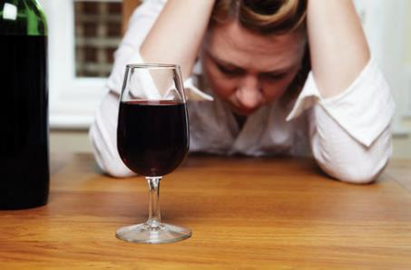Ik herinner me de dag nog goed dat mijn hele leven veranderde.

Ik wist dat dit het uur van de waarheid was.

Of ik kickte voor eens en altijd af, of ik dronk nog een aantal maanden mijn dagelijkse dosis en ging dood.

Het was niet mijn eerste keer in een ontwenningskliniek, wel mijn eerste keer dat ik zo vastbesloten was.

Toch zou ik zonder de hulp van Dirk die drie maanden niet zijn doorgekomen.

Dirk was al een oudere psychiater.

Toen ik binnenkwam schudde hij mij warm de hand, en toen ik riep dat ik te diep gezakt was, dat het me niet meer zou lukken om nuchter te blijven, zei hij alleen:

‘Fien, wat jij nodig hebt, is hoop.’

En dat gaf mij de doorslag.

Ik zweerde de drank af.

Na een week kwamen de ontwenningsverschijnselen: ik kreeg epileptische aanvallen en lag stuiptrekkend op de grond, het schuim op de mond.

Dirk gaf me de moed om vol te houden.

’s Morgens om 6 uur stuurde hij mij naar buiten om te joggen.

Ik was groen van misselijkheid, maar ik deed mijn kilometers, want dit was mijn laatste kans.

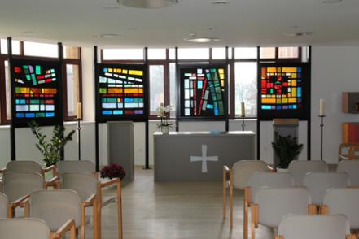’s Nachts kon ik niet slapen.

Dirk stelde me andere dingen voor: sport en de Bijbel.

Over die Bijbel twijfelde ik wel – geloof was iets waarin ik me nooit had verdiept – maar ik merkte dat de slapeloze nachten me minder zwaar vielen als ik erin las.

Toen ik het op een avond erg moeilijk had, liep ik de kapel van het ziekenhuis binnen.

Het was er stil, koel en donker.

De pijn en het verdriet balden zich samen in mijn borst en ik schreeuwde mijn hart uit.

Afkicken is een hel, maar net als je denkt dat je het niet zult overleven, neemt de misselijkheid iets af, sta je iets steviger op je benen.

Wie er doorheen komt, is een ander mens.

Ik ken mezelf zoveel beter nu.

Ik leef nu van een uitkering en heb geen auto meer, maar ik lééf, misschien wel voor het eerst.

Er is zoveel dat me gelukkig maakt:

* de liefde voor mijn zoon en mijn dochter,
* het gevoel van grenzeloze vrijheid die ik ervaar als ik door de heldere ochtend fiets,
* …

Ik voél, ik voel diep.

*Fien geeft nu hulp en steun aan drugsverslaafden …*

Opdrachten bij de getuigenis

Welke pijnervaring/kwetsbaarheid maakte Fien mee?

.

Hoe gaat ze eerst om met deze pijnervaring/kwetsbaarheid?

.

Wie zorgt ervoor dat ze haar verdriet kan verwerken?

.

Welke twee raadgevingen krijgt ze?

.

.

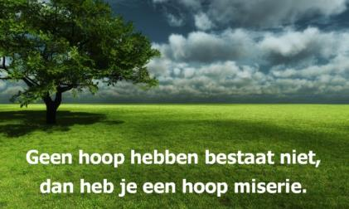

Raadgevingen

Welke raadgevingen uit het lijstje hieronder heeft Fien gevolgd om haar kwetsbaarheid te verwerken?

Vink ze aan!

**a) Hoop hebben en er op vertrouwen dat het ooit goed komt**

**b) Kansen krijgen om je te bewijzen**

**c) De moed hebben om te werken aan de situatie**

**d) Steun krijgen van je vrienden**

**e) Vertrouwen op God**

Plaats de letter van de passende raadgeving bij de kwetsbaarheden van hieronder!

Toen mijn lief het uitmaakte, kon ik wel van de brug over de autostrade springen.

Gelukkig waren er mijn vrienden die me tegenhielden.

Ze zeiden dat ik door die afwijzing echt niet waardeloos was geworden.

RAADGEVING .

Ik begrijp heel veel dingen uit de les niet.

Ik vrees dat ik moet gaan overzitten.

Als ik nog eens moet overzitten, ben ik al 18 jaar.

Ik zal nooit een getuigschrift halen.

Ik wil werken, gelijk waar, als ik me maar kan bewijzen als iemand die het goed meent.

RAADGEVING .

Mijn grootmoeder laat altijd een kaars branden tijdens de toetsenperiode.

Ze kijkt daar af en toe naar en ze zegt dat ze dan voor mij bidt.

RAADGEVING .